Vivre dans une famille maya au Guatemala pendant un mois, travailler aux champs avec les tribus Irulas en Inde, animer des enfants de milieux défavorisés au Népal… Autant de projets solidaires que part vivre une centaine de volontaires cet été avec l’ONG Quinoa.
Les projets internationaux de Quinoa proposent de s’impliquer bénévolement dans des actions solidaires mises en place par leurs associations partenaires en Amérique latine, en Afrique et en Asie.
Ces projets combinent rencontre interculturelle et implication dans des microprojets de développement locaux, notamment à caractère collectif et social. Ils visent à rendre possible la rencontre entre deux cultures différentes, à sensibiliser sur les relations entre le « Nord » et le « Sud » et à engager des citoyens dans la solidarité internationale par leur participation à des alternatives sociales concrètes. Les thèmes abordés par ces projets se veulent d’ailleurs très variés.

Le projet international en Inde
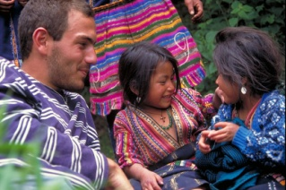
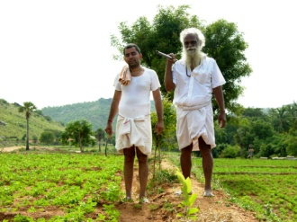
Le projet international de Quinoa en Inde comporte deux phases principales. Les volontaires participent aux activités du Ressource Center, une école ferme où des pratiques agro écologiques sont expérimentées et enseignées aux paysans locaux. Ensuite, ils partent en immersion dans les communautés irulas environnantes, afin de mieux comprendre les défis auxquels elles sont confrontées. Les Irulas comptent parmi les populations indigènes les plus précarisées en Inde. Les lois et réglementations modernes les ont forcés à abandonner leurs activités traditionnelles de chasseurs-cueilleurs.
Le projet international au Guatemala
Le projet international de Quinoa au Guatemala a pour objectif de découvrir, partager et mieux comprendre les défis et les enjeux des communautés indigènes du Guatemala. Des activités très variées sont proposées : travail agricole et artisanal avec les familles d’accueil, participation aux formations organisées par le partenaire local (Aroaj), visite de grands projets miniers, barrages et exploitations agricoles et échanges avec la population locale sur les effets sociaux et environnementaux de ces méga-projets, discussions autour de la souveraineté alimentaire,…

Bien que ces projets internationaux se matérialisent par un séjour d’immersion d’un mois, ils ne se limitent pas à ce dernier. En effet, de tels projets ne s’improvisent pas. Un processus de formation à l’interculturalité et aux enjeux de la solidarité internationale est mis en place par Quinoa. Il est encore possible de s’inscrire à ces projets internationaux pour juillet et août 2013. Intéressé-e ? Contactez Quinoa asbl – info@quinoa.be – 02/893 08 70

Version courte :
Vivre dans une famille maya au Guatemala pendant un mois, travailler aux champs avec les tribus Irulas en Inde, animer des enfants de milieux défavorisés au Népal… Autant de projets solidaires que part vivre une centaine de volontaires cet été avec l’ONG Quinoa. Les projets internationaux de Quinoa proposent de s’impliquer bénévolement dans des actions solidaires mises en place par leurs associations partenaires en Amérique latine, en Afrique et en Asie. Bien que ces projets internationaux se matérialisent par un séjour d’immersion d’un mois, ils ne se limitent pas à ce dernier. En effet, de tels projets ne s’improvisent pas. Un processus de formation à l’interculturalité et aux enjeux de la solidarité internationale est mis en place par Quinoa. Il est encore possible de s’inscrire à ces projets internationaux pour juillet et août 2013. Intéressé-e ? Contactez Quinoa asbl – info@quinoa.be – 02/893 08 70

Version très courte :
Vivre dans une famille maya au Guatemala pendant un mois, travailler aux champs avec les tribus Irulas en Inde, animer des enfants de milieux défavorisés au Népal… Autant de projets solidaires que part vivre une centaine de volontaires cet été avec l’ONG Quinoa. En plus de ces immersions d’un mois, un processus de formation à l’interculturalité et aux enjeux de la solidarité internationale est mis en place par Quinoa. Il est encore possible de s’inscrire à ces projets internationaux pour juillet et août 2013. Intéressé-e ? Contactez Quinoa asbl– info@quinoa.be – 02/893 08 70

